ASSUNTO:. INDICO PARA QUE O DEPARTAMENTO COMPETENTE QUE REALIZE MANUTENÇÃO NA BOCA DE LOBO E NO PASSEIO PUBLICO LOCALIZADOS NA RUA RICIERI CEREGATI NO JARDIM PLANALTO.

DESPACHO

SALA DAS SESSÕES ____/____/_____

PRESIDENTE DA MESA

INDICAÇÃO Nº , DE 2015

SENHOR PRESIDENTE,
SENHORES VEREADORES,

INDICO ao Exmo Senhor Prefeito Municipal para que junto ao Departamento competente realize manutenção na boca de lobo e no passeio público localizados na rua Ricieri Ceregati no Jardim Planalto.
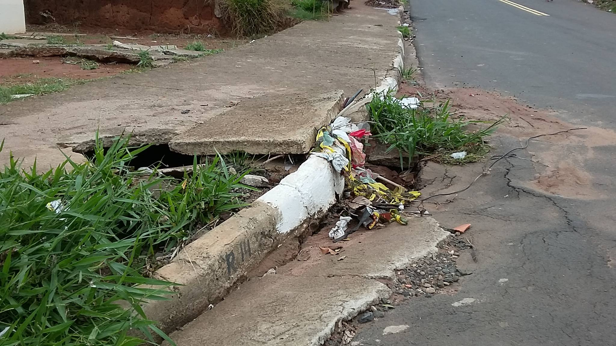

SALA DAS SESSÕES “VEREADOR SANTO RÓTOLLI”, aos 17 de setembro de 2015

VEREADOR LUIS ROBERTO TAVARES

